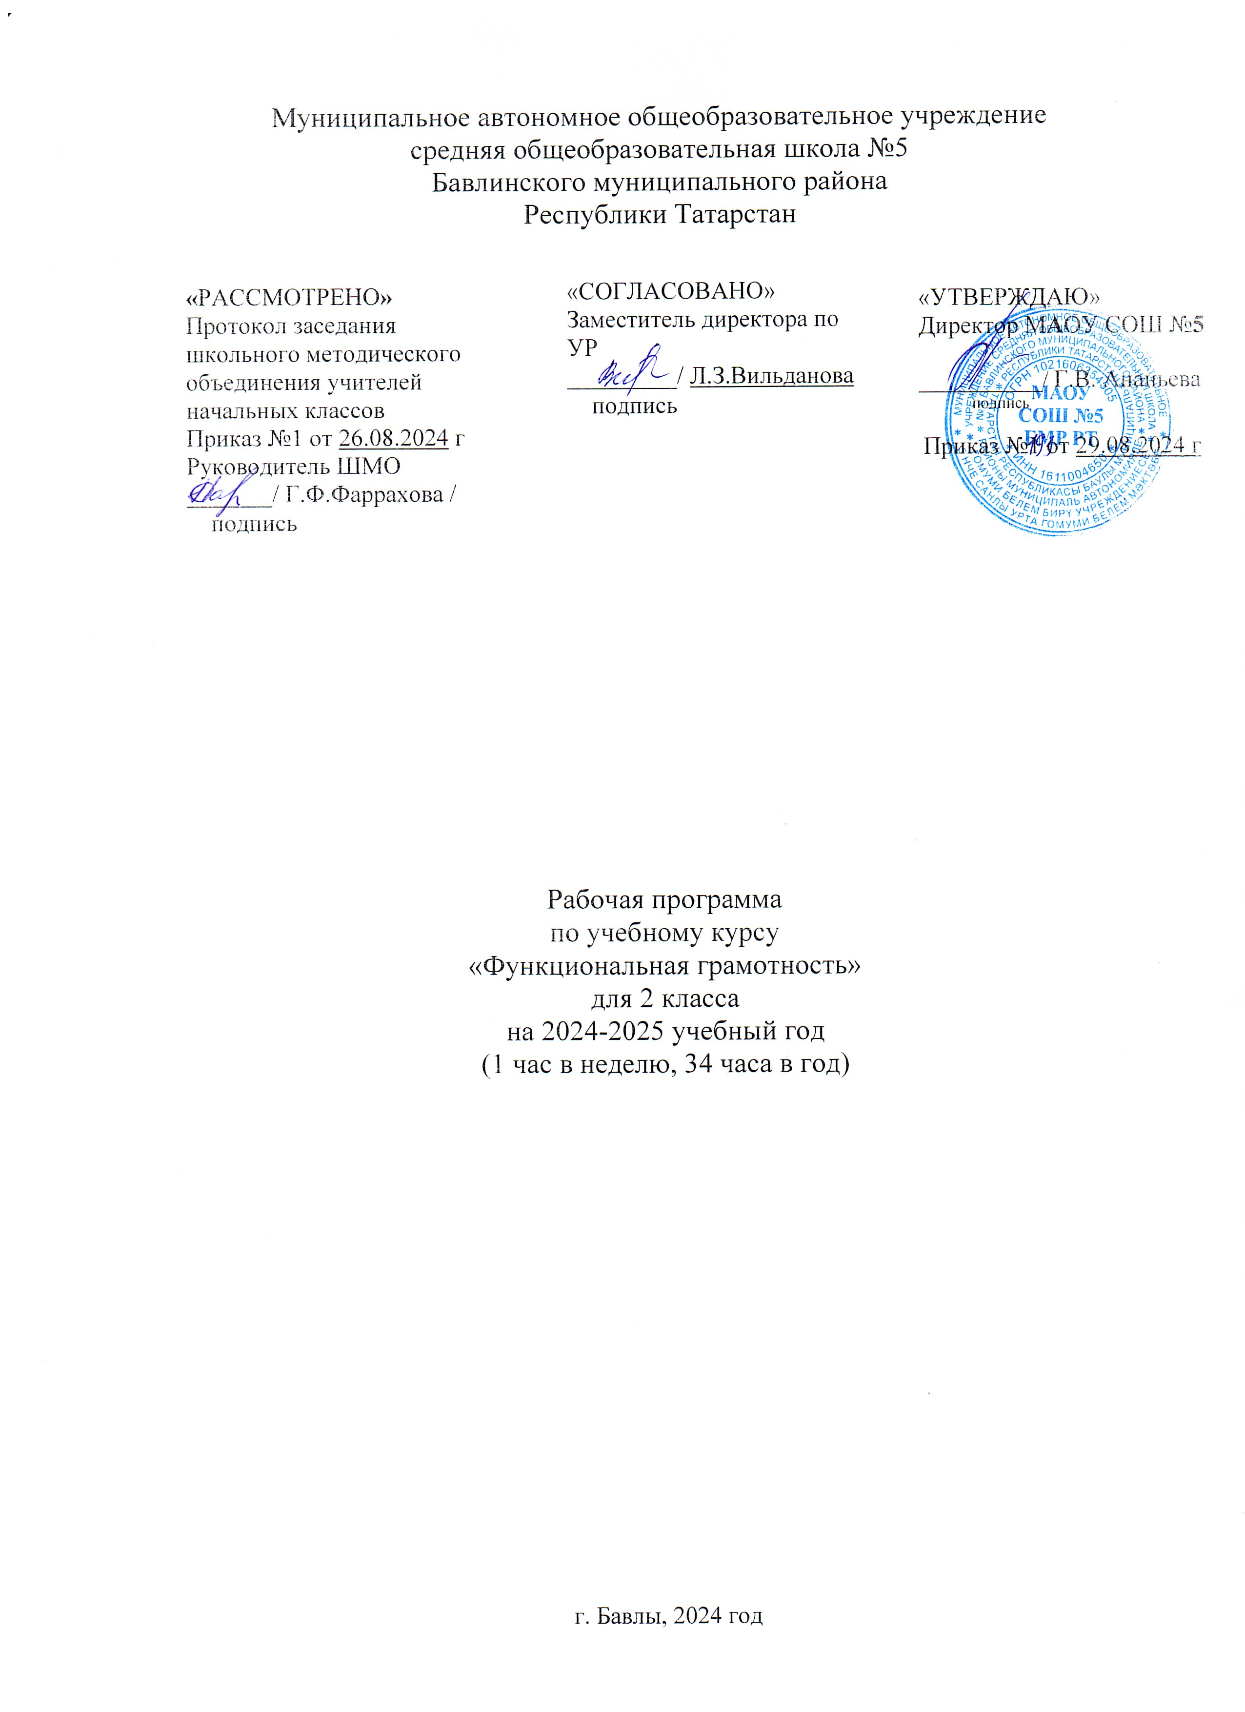

Пояснительная записка
Программа учебного курса для 1 - 4 классов «Функциональная грамотность» разработана в соответствии с требованиями Федерального государственного образовательного стандарта начального общего образования, требования к основной образовательной программе начального общего образования.
Программа «Функциональная грамотность» составлена на основе авторского курса программы «Функциональная грамотность» для 1-4 классов (авторы-составители М.В. Буряк, С.А. Шейкина).
Программа «Функциональная грамотность» учитывает возрастные, общеучебные и психологические особенности младшего школьника.
Цель программы: создание условий для развития функциональной грамотности.
Программа разбита на шесть блоков: «Читательская грамотность», «Математическая грамотность», «Финансовая грамотность», «Глобальные компетенции», «Креативное мышление» и «Естественно-научная грамотность».
Целью изучения блока «Читательская грамотность» является развитие способности учащихся к осмыслению письменных текстов и рефлексией на них, использования их содержания для достижения собственных целей, развития знаний и возможностей для активного участия в жизни общества. Оценивается не техника чтения и буквальное понимание текста, а понимание и рефлексия на текст, использование прочитанного для осуществления жизненных целей.
Целью изучения блока «Математическая грамотность» является формирование у обучающихся способности определять и понимать роль математики в мире, в котором они живут, высказывать хорошо обоснованные математические суждения и использовать математику так, чтобы удовлетворять в настоящем и будущем потребности, присущие созидательному, заинтересованному и мыслящему гражданину.
Целью изучения блока «Финансовая грамотность» является развитие экономического образа мышления, воспитание ответственности нравственного поведения в области экономических отношений в семье, формирование опыта применения полученных знаний и умений для решения элементарных вопросов в области экономики семьи.
Цель изучения блока «Глобальная компетентность» изучать местные, глобальные проблемы и вопросы межкультурного взаимодействия, понимать и оценивать различные точки зрения и мировоззрения, успешно и уважительно взаимодействовать с другими, а также действовать ответственно для обеспечения устойчивого развития и коллективного благополучия.
Цель изучения блока «Креативное мышление» - умение человека использовать свое воображение для выработки и совершенствования идей, формирования нового знания, решения задач, с которыми он не сталкивался раньше. Креативное мышление способствует критически осмысливать свои разработки, совершенствовать их.
Целью изучения блока «Естественно-научная грамотность» является формирование у обучающихся способности использовать естественно-научные знания для выделения в реальных ситуациях проблем, которые могут быть исследованы и решены с помощью научных методов, для получения выводов, основанных на наблюдениях и экспериментах. Эти выводы необходимы для понимания окружающего мира, тех изменений, которые вносит в него деятельность человека, и для принятия соответствующих решений.
Программа курса «Функциональная грамотность» рассчитана на 135 часов и предполагает проведение 1 занятия в неделю. Срок реализации 4 года (1-4 класс):
1 класс – 33 часа
2 класс – 34 часа
3 класс – 34 часа
4 класс – 34 часа
В первом полугодии проводятся занятия по формированию читательской и естественнонаучной грамотности, во 2 полугодии - по формированию математической финансовой грамотности. Если учитель считает необходимым, последовательность проведения занятий можно изменить.
Формы организации занятий:
- Предметные недели;
- Библиотечные уроки;
- Деловые беседы;
- Участие в научно-исследовательских дискуссиях;
- Практические упражнения
Учебный процесс учащихся с ограниченными возможностями здоровья осуществляется на основе адаптированных общеобразовательных программ начального общего образования при одновременном сохранении коррекционной направленности педагогического процесса, которая реализуется через допустимые изменения в структурировании содержания, специфические методы, приемы работы.

ПЛАНИРУЕМЫЕ РЕЗУЛЬТАТЫ ОСВОЕНИЯ КУРСА

Программа обеспечивает достижение следующих личностных, метапредметных результатов.
Личностные результаты изучения курса:
- осознавать себя как члена семьи, общества и государства: участие в обсуждении финансовых проблем семьи, принятии решений о семейном бюджете;
- овладевать начальными навыками адаптации в мире финансовых отношений: сопоставление доходов и расходов, простые вычисления в области семейных финансов;
- осознавать личную ответственность за свои поступки;
- уметь сотрудничать со взрослыми и сверстниками в различных ситуациях.

Метапредметные результаты изучения курса:
Познавательные:
- осваивать способы решения проблем творческого и поискового характера: работа над проектами и исследованиями;
- использовать различные способы поиска, сбора, обработки, анализа и представления информации;
-овладвать логическими действиями сравнения, обобщения, классификации, установления аналогий и причинно-следственных связей, построений рассуждений, отнесения к известным понятиям;
- использовать знаково-символические средства, в том числе моделирование;
- ориентироваться в своей системе знаний: отличать новое от уже известного;
- делать предварительный отбор источников информации: ориентироваться в потоке информации;
- добывать новые знания: находить ответы на вопросы, используя учебные пособия, свой жизненный опыт и информацию, полученную от окружающих;
- перерабатывать полученную информацию: сравнивать и группировать объекты;
- преобразовывать информацию из одной формы в другую.
Регулятивные:
- проявлять познавательную и творческую инициативу;
- принимать и сохранять учебную цель и задачу, планировать ее реализацию;
- контролировать и оценивать свои действия, вносить соответствующие коррективы в их выполнение;
- уметь отличать правильно выполненное задание от неверного;- оценивать правильность выполнения действий: самооценка и взаимооценка, знакомство с критериями оценивания.
Коммуникативные:
- адекватно передавать информацию, выражать свои мысли в соответствии с поставленными задачами и отображать предметное содержание и условия деятельности в речи;
- слушать и понимать речь других;
- совместно договариваться о правилах работы в группе;
- доносить свою позицию до других: оформлять свою мысль в устной и письменной речи (на уровне одного предложения или небольшого текста);
- учиться выполнять различные роли в группе (лидера, исполнителя, критика).
Предметные результаты изучения блока «Читательская грамотность»:
- способность понимать, использовать, оценивать тексты размышлять о них и заниматься чтением для того, чтобы достигать своих целей, расширять свои знания и возможности, участвовать в социальной жизни;
- умение находить необходимую информацию в прочитанных текстах;
- умение задавать вопросы по содержанию прочитанных текстов;
-умение составлять речевое высказывание в устной и письменной форме в соответствии с поставленной учебной задачей.
Предметные результаты изучения блока «Естественно-научная грамотность»:
- способность осваивать и использовать естественно-научные знания для распознания и постановки вопросов, для освоения новых знаний, для объяснения естественно-научных явлений и формулирования основанных на научных доказательствах выводов;
- способность понимать основные; особенности естествознания как формы человеческого познания.
Предметные результаты изучения блока «Математическая грамотность»:
- способность формулировать, применять и интерпретировать математику в разнообразных контекстах;
- способность проводить математические рассуждения;
- способность использовать математические понятия, факты, чтобы описать, объяснить и предсказывать явления;
- способность понимать роль математики в мире, высказывать обоснованные суждения и принимать решения, которые необходимы конструктивному, активному и размышляющему человеку.
Предметные результаты изучения блока «Финансовая грамотность»:
- понимание и правильное использование финансовых терминов;
- представление о семейных расходах и доходах;
- умение проводить простейшие расчеты семейного бюджета;
- представление о различных видах семейных доходов;
- представление о различных видах семейных расходов;
- представление о способах экономии семейного бюджета.
Предметные результаты изучения блока «Глобальная компетентность»:
- способность рассматривать вопросы и ситуации местного, глобального и межкультурного значения (например, бедность, экономическая взаимозависимость, миграция, неравенство, экологические риски, конфликты, культурные различия и стереотипы);
- овладение навыками и взглядами, необходимыми для жизни во взаимосвязанном мире; - способность использовать знания о мире и критически мыслить при рассуждении о глобальных событиях;
- способность задавать вопросы, анализировать информацию, объяснять явления и вырабатывать собственную позицию;
- способность находить, анализировать и критически оценивать сообщения СМИ;
- способность понимать и ценить различные точки зрения и мировоззрения;
- способность наладить позитивное взаимодействие с людьми разного национального, этнического, религиозного, социального или культурного происхождения или пола.
Предметные результаты изучения блока «Креативное мышление»:
- умение генерировать новые идеи на основе существующей информации, например, текста или изображения;
- практика в творчестве, создавая, например, продолжение или альтернативное окончание любимой сказки;
- стимулирование развития воображения и фантазии, творческую активность детей.

Содержание программы 2 класс (34 ч)
№ п/п | Раздел | Кол-во часов | Содержание | Формы внеурочной деятельности
1 | Читательская грамотность | 1  1  1  1  1  1  1  1 | Михаил Пришвин. Беличья память.  И. Соколов-Микитов. В берлоге.  Лев Толстой. Зайцы.  Николай Сладков. Веселая игра.  Обыкновенные кроты.  Эдуард Шим. Тяжкий труд.  Про полевого хомяка.  Про бобров. | Библиотечные уроки;  Деловые беседы;  Участие в научно-исследовательских дискуссиях;  Практические упражнения
 | Итого | 8
2. | Математическая грамотность | 1  1  1  1  1  1  1  1 | Про беличьи запасы.  Медвежье, потомство.  Про зайчат и зайчиху.  Лисьи забавы.  Про крота.  Про ежа.  Про полевого хомяка.  Бобры строители. | Библиотечные уроки;  Деловые беседы;  Участие в научно-исследовательских дискуссиях;  Практические упражнения
 | Итого | 8
3. | Креативное мышление | 1  1 | История со словом «фотоальбом».  Рассказы по картинкам.
 | Итого | 2
3. | Финансовая грамотность | 1  1  1  1  1  1  1 | Беличьи деньги.  Поврежденные и фальшивые деньги.  Банковская карта.  Безопасность денег на банковской карте.  Про кредиты.  Про вклады.  Ловушки для денег. | Библиотечные уроки;  Деловые беседы;  Участие в научно-исследовательских дискуссиях;  Практические упражнения
 | Итого | 7
4. | Естественно-научная грамотность | 1  1  1  1  1  1  1 | Про белочку и погоду.  Лесные сладкоежки.  Про зайчишку и овощи.  Лисьи норы.  Корень часть растения.  Занимательные особенности яблока.  Про хомяка и его запасы. | Библиотечные уроки;  Деловые беседы;  Участие в научно-исследовательских дискуссиях;  Практические упражнения
 | Итого | 7
5. | Глобальная компетентность | 1  1 | Комплексное задание «Футбол и дружба»  Комплексное задание «Случай в гостях»
 | Итого | 2
 | Итого | 34
Календарно-тематическое планирование (2 класс)
№ п/п | Тема занятия | Всего часов | В том числе |  | Дата проведения
№ п/п | Тема занятия | Всего часов | Теория | Практика | План | Факт
Читательская грамотность
 | Михаил Пришвин. Беличья память. | 1 | 0,5 | 0,5
 | И. Соколов-Микитов. В берлоге. | 1 | 0,5 | 0,5
 | Лев Толстой. Зайцы. | 1 | 0,5 | 0,5
 | Николай Сладков. Веселая игра. | 1 | 0,5 | 0,5
 | Обыкновенные кроты. | 1 | 0,5 | 0,5
 | Эдуард Шим. Тяжкий труд. | 1 | 0,5 | 0,5
 | Про полевого хомяка. | 1 | 0,5 | 0,5
 | Про бобров. | 1 | 0,5 | 0,5
Математическая грамотность
 | Про беличьи запасы. | 1 | 0,5 | 0,5
 | Медвежье потомство. | 1 | 0,5 | 0,5
 | Про зайчат и зайчиху. | 1 | 0,5 | 0,5
 | Лисьи забавы. | 1 | 0,5 | 0,5
 | Про крота. | 1 | 0,5 | 0,5
 | Про ежа. | 1 | 0,5 | 0,5
 | Про полевого хомяка. | 1 | 0,5 | 0,5
 | Бобры строители. | 1 | 0,5 | 0,5
Креативное мышление
 | История со словом «фотоальбом». | 1 | 0,5 | 0,5
 | Рассказы по картинкам | 1 | 0,5 | 0,5
Финансовая грамотность
 | Беличьи деньги. | 1 | 0,5 | 0,5
 | Поврежденные и фальшивые деньги. | 1 | 0,5 | 0,5
 | Банковская карта. | 1 | 0,5 | 0,5
 | Безопасность денег на банковской карте. | 1 | 0,5 | 0,5
 | Про кредиты. | 1 | 0,5 | 0,5
 | Про вклады. | 1 | 0,5 | 0,5
 | Ловушки для денег. | 1 | 0,5 | 0,5
Естественно-научная грамотность
 | Про белочку и погоду. | 1 | 0,5 | 0,5
 | Лесные сладкоежки. | 1 | 0,5 | 0,5
 | Про зайчишку и овощи. | 1 | 0,5 | 0,5
 | Лисьи норы. | 1 | 0,5 | 0,5
 | Корень часть растения. | 1 | 0,5 | 0,5
 | Занимательные особенности яблока. | 1 | 0,5 | 0,5
 | Про хомяка и его запасы. | 1 | 0,5 | 0,5
Глобальная компетентность
 | Комплексное задание «Футбол и дружба» | 1 | 0,5 | 0,5
 | Комплексное задание «Случай в гостях» | 1 | 0,5 | 0,5
 | Итого: | 34 | 17 | 17

